МИНОБРНАУКИ РОССИИ
Федеральное государственное бюджетное образовательное учреждение
высшего образования
«Чувашский государственный университет имени И. Н. Ульянова»

Факультет информатики и вычислительной техники
Кафедра компьютерных технологий

РАСЧЕТНО-ГРАФИЧЕСКАЯ РАБОТА

Дисциплина: Системы управления базами данных
Тема: Разработка хранимых процедур в Microsoft SQL Server

Выполнил: студент гр. КТ-31-23 Кошкин Егор Валерьевич
Проверил: доцент кафедры
Димитриев А.П.

Чебоксары 2026

Введение

Целью работы является освоение навыков разработки и применения хранимых процедур в системе управления базами данных Microsoft SQL Server. Для выполнения работы требуется на примерах изучить способы создания и вызова хранимых процедур, проанализировать результаты их вызовов.
Для этого должны быть разработаны и проанализированы следующие процедуры: процедура без параметров – Count_Books, c входным параметром – Count_Books_Pages, c входными параметрами – Count_Books_Title, c входными параметрами и выходным параметром – Count_Books_Itogo, c входными параметрами и RETURN – checkname, без параметров для увеличения значения ключевого поля в таблице Purchases в 2 раза –update_proc, с входным параметром для получения всей информации о конкретном авторе – select_author, с входным параметром и значением по умолчанию для увеличения значения ключевого поля в таблице Purchases в заданное количество раза (по умолчанию в 2 раза) – update_proc, для определения количества заказов, совершенных за указанный период – count_purchases.
Источником данных для хранимых процедур является БД DB_Book, которая должна быть предварительно создана и заполнена данными.

Теоретическая часть

Хранимые процедуры – это именованные объекты базы данных, содержащие программный код для обработки данных в виде набора SQL-команд [1]. Такие процедуры пишутся с использованием специализированных языковых конструкций и включают часто используемые последовательности запросов к базе данных. Код процедур сохраняется на сервере в предварительно скомпилированном виде [2]. Хранимые процедуры могут принимать аргументы или возвращать значения.
Можно выделить следующие типы хранимых процедур:
- Системные хранимые процедуры – предназначены для выполнения различных административных действий.
- Пользовательские хранимые процедуры – реализуют те или иные действия, определенные пользователем СУБД. Хранимые процедуры – полноценный объект базы данных. Вследствие этого каждая хранимая процедура располагается в конкретной базе данных, где и выполняется.
- Временные хранимые процедуры существуют лишь некоторое время, после чего автоматически уничтожаются сервером [3].

Практическая часть

Предварительно должны быть создана база данных DB_Book, предназначенная для хранения информации об авторах, издательствах, книгах, заказах и продажах. Далее с помощью оператора USE осуществляется переход работы с созданной БД.
После создания базы данных, создаются таблицы:
- Authors – хранит данные об авторах: идентификатор, имя и дату рождения автора.
- Publishing_house – хранит данные об издательствах: код, название и город, в котором расположено издательство.
- Books – таблица, содержащая информацию о книгах: код книги, название, количество страниц, а также внешние ключи, указывающие на автора и издательство.
- Deliveries – описывает заказы с доставкой. Включает имя курьера, название курьерской компании, адрес, номер телефона и ИНН.
- Purchases – хранит данные о покупках книг. Включает дату заказа, код книги, код доставки, тип покупки, стоимость и количество купленных экземпляров.

После создания таблиц, выполняются операции их заполнения начальными данными. Полный текст скриптов, необходимый для создания и заполнения базы данных, представлен в приложении.

Далее разрабатываются хранимые процедуры.

- Процедура Count_Books_Koshkin
Процедура считает и выводит общее количество записей в таблице Books, а также выводит текущую дату и время. Не принимает аргументов и ничего не возвращает.

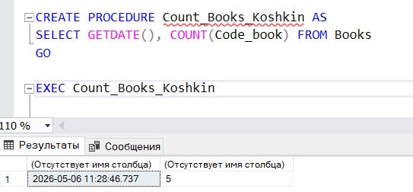
Рисунок 1 – Результат выполнения процедуры Count_Books_Koshkin (фрагмент экранной копии)

- Процедура Count_Books_Pages_Koshkin
Процедура принимает параметр – минимальное количество страниц, считает и выводит количество книг, в которых страниц больше или равно указанному значению. Также выводит текущую дату и время.

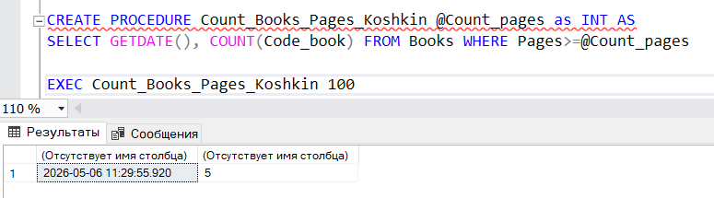
Рисунок 2 – Результат выполнения процедуры Count_Books_Pages_Koshkin (фрагмент экранной копии)

- Процедура Count_Books_Title_Koshkin
Процедура принимает один параметр – минимальное количество страниц, считает и выводит количество книг, в которых страниц больше или равно указанному значению. Также выводит текущую дату и время.

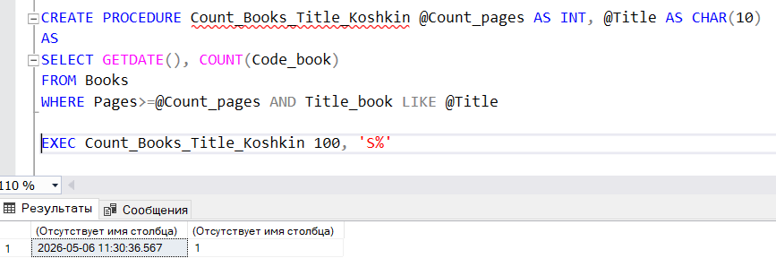
Рисунок 3 – Результат выполнения процедуры Count_Books_Title_Koshkin (фрагмент экранной копии)

- Процедура Count_Books_Itogo_Koshkin
Процедура принимает два входных параметра – минимальное количество страниц и шаблон названия книги. Выходной параметр – итоговое количество найденных книг. На экран выводится текущая дата.

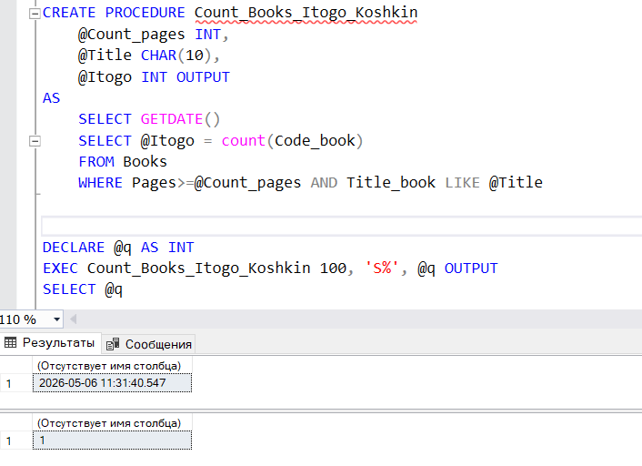
Рисунок 4 – Результат выполнения процедуры Count_Books_Itogo_Koshkin (фрагмент экранной копии)

- Процедура checkname_Koshkin
Процедура принимает один входной параметр – код автора. По коду вычисляется имя автора и сравнивается с 'Simonovich D'. Если имя совпадает, возвращается 1, иначе 2.

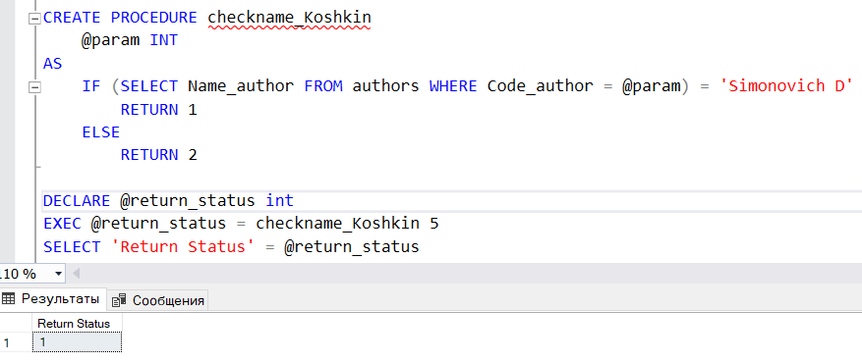
Рисунок 5 – Результат выполнения процедуры checkname_Koshkin
(фрагмент экранной копии)

- Процедура update_proc_Koshkin
Процедура увеличивает стоимость всех записей в таблице покупок на 2%. Процедура не имеет параметров и не возвращает результат.

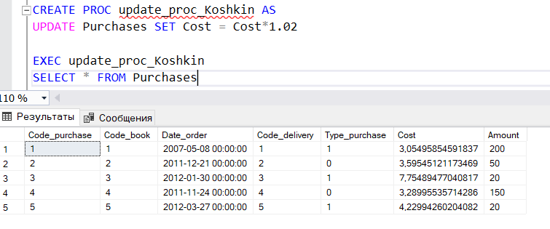
Рисунок 6 – Результат выполнения процедуры update_proc_Koshkin
(фрагмент экранной копии)

- Процедура select_author_Koshkin
В результате выполнения процедуры отображается полная информация об указанном авторе, включая его код и дату рождения. Процедура принимает один входной параметр – имя автора.

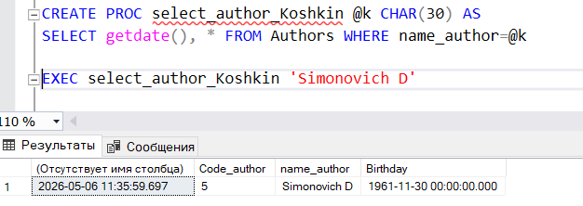

Рисунок 7 – Результат первого вызова процедуры select_author_Koshkin
(фрагмент экранной копии)

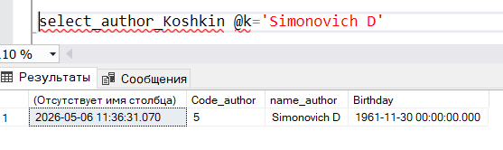

Рисунок 8 – Результат второго вызова процедуры select_author_Koshkin
(фрагмент экранной копии)

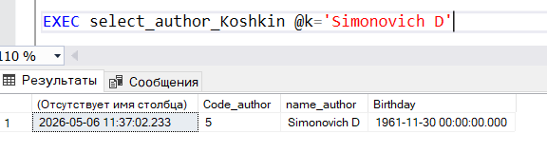
Рисунок 9 – Результат третьего вызова процедуры select_author_Koshkin
(фрагмент экранной копии)

- Процедура update_proc_2Koshkin
Процедура делит цены на указанный делитель. Принимает один входной параметр – значение делителя. Если параметр не задан, используется значение по умолчанию – 1.2.

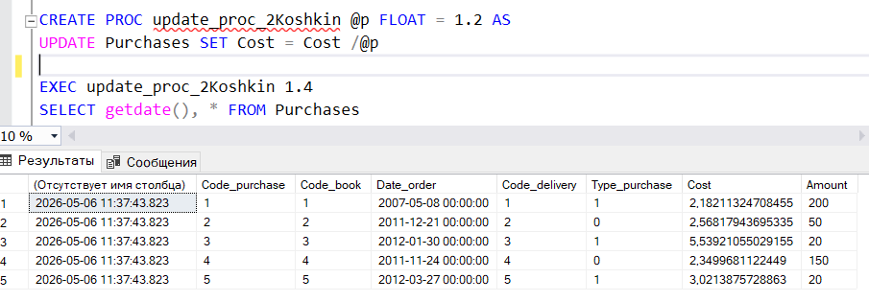

Рисунок 9 – Результат первого вызова процедуры update_proc_2Koshkin
(фрагмент экранной копии)

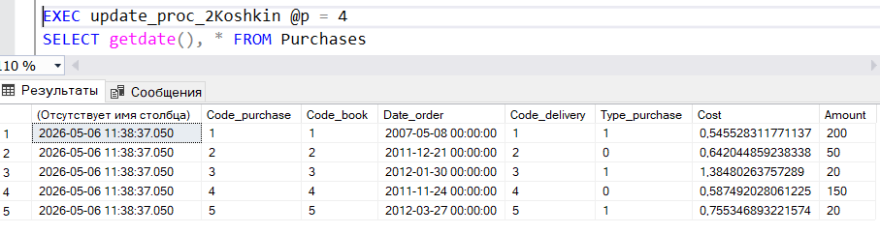

Рисунок 10 – Результат второго вызова процедуры update_proc_2Koshkin
(фрагмент экранной копии)

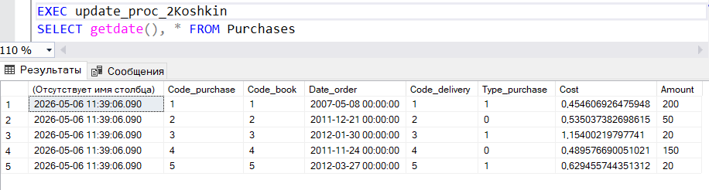
Рисунок 11 – Результат третьего вызова процедуры update_proc_2Koshkin
(фрагмент экранной копии)

- Процедура count_purchases_Koshkin
Процедура подсчитывает количество заказов, совершённых в указанный период, и возвращает результат через выходной параметр. Принимает два входных параметра – начальную и конечную дату.

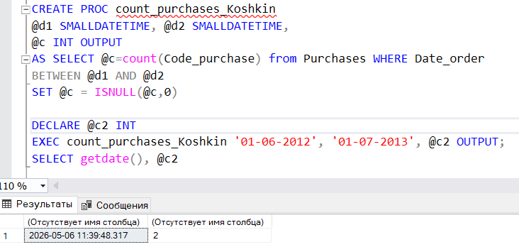
Рисунок 12 – Результат выполнения процедуры count_purchases_Koshkin
(фрагмент экранной копии)

Полный текст скриптов создания и вызова созданных пользовательских процедур представлен в приложении Б.
Заключение
В процессе выполнения работы изучены теоретические положения и получены практические навыки разработки и применения хранимых процедур в СУБД Microsoft SQL Server.
Разработаны и протестированы разные типы пользовательских хранимых процедур: с разным числом входных и выходных параметров, предназначенные для изменения значений таблицы (update_proc_Koshkin, update_proc_2Koshkin) или служащие аналитическими инструментами (Count_Books_Koshkin, Count_Books_Itogo_Koshkin и т.д.). Изучены разные методы вызова процедур и проанализированы результаты из выполнения.
Поставленные цели и задачи успешно достигнуты. Полученные навыки разработки хранимых процедур являются важной частью разработки информационных систем.

Список литературы
- Стружкин, Н.П. Базы данных: проектирование: учебник для вузов. Москва: Издательство Юрайт, 2025. – 477 с.
- Илюшечкин, В.М. Основы использования и проектирования баз данных. М.: Издательство Юрайт, 2025. – 213 с
- Маркин, А.В. Программирование на SQL: учебник и практикум для вузов. М.: Издательство Юрайт, 2025. – 805 с.
- Семенова И.И. Разработка клиент-серверных приложений в Microsoft SQL Server 2005 и Microsoft Visual C# 2005 Express Edition: Учебно-методическое пособие.– Омск: Изд-во СибАДИ, 2010.– 65 с.

ПРИЛОЖЕНИЕ А
Полный текст скриптов, необходимых для создания и заполнения базы данных:

CREATE DATABASE DB_Book;
GO

USE DB_Book

CREATE TABLE Authors(Code_author INT PRIMARY KEY IDENTITY(1,1), name_author CHAR(30), Birthday DATETIME);
CREATE TABLE Publishing_house(Code_publish INT PRIMARY KEY IDENTITY(1,1), Publish CHAR(30), City CHAR(20));
CREATE TABLE Books(Code_book INT PRIMARY KEY IDENTITY(1,1), Title_book CHAR(40), Code_author INT FOREIGN KEY REFERENCES Authors(Code_author), Pages INT, Code_publish INT FOREIGN KEY REFERENCES Publishing_house(Code_publish));
CREATE TABLE Deliveries(Code_delivery INT PRIMARY KEY IDENTITY(1,1), Name_delivery CHAR(30), Name_company CHAR(20), Address VARCHAR(100), Phone BIGINT, INN CHAR(13));
CREATE TABLE Purchases(Code_purchase INT PRIMARY KEY IDENTITY(1,1), Code_book INT FOREIGN KEY REFERENCES Books(Code_book), Date_order SMALLDATETIME, Code_delivery INT FOREIGN KEY REFERENCES Deliveries(Code_delivery), Type_purchase BIT, Cost FLOAT, Amount INT);

INSERT INTO [Authors] (Name_author, Birthday) VALUES
('Bochkov S', '1976-09-12'),
('Geek E.Ya.', '1971-03-01'),
('Kuznetsov E', '1968-12-14'),
('Nikolaev A', '1981-03-04'),
('Simonovich D', '1961-11-30');
INSERT INTO [Publishing_house] (Publish, City) VALUES
('Alpha','Moscow'),
('Science','Samara'),
('Helios','Rostov'),
('Piter-Soft', 'St Petersburg'),
('Book','Perm');
INSERT INTO [Books] (Title_book, Code_author, Pages, Code_publish) VALUES
('SI language','1', '230','1'),
('Chess and Mathematics','2', '140','2'),
('Elements of Informatics','3', '210','3'),
('Mathematics','4', '310','4'),
('Informatics','5', '150','5');
INSERT INTO [Deliveries] (Name_delivery, Name_company, Address, Phone, INN)
VALUES ('Ivanov N.A.', 'Nova', 'g. Moscow, Kalinina st., 29','234291','0195836249642'),
('Grachevsky I.N.', 'Knigatorg', 'g. Samara, Stroitelnaya st., 2','344203','8795839249844'),
('Lobanov M.V.', 'Enlightenment', 'g. Moscow, Arbat st., 8','723292','5695803240611'),
('Ivanov N.A.', 'Trading house books', 'g. Nizhny Novgorod, Novaya st., 19','230211','8595836149407'),
('Gusev R.B.', 'Arfey', 'g. Perm, Solnechnaya st., 42','147292','8604536249072');
INSERT INTO [Purchases](Date_order, Code_book, Code_delivery, Type_purchase, Cost, Amount)
VALUES ('2007-05-08', '1','1','1','130','200'),
('2011-12-21', '2','2','0','153','50'),
('2012-01-30', '3','3','1','330','20'),
('2011-11-24', '4','4','0','140','150'),
('2012-03-27', '5','5','1','180','20');

ПРИЛОЖЕНИЕ Б

Текст скриптов созданных пользовательских хранимых процедур:

CREATE PROCEDURE Count_Books_Koshkin AS
SELECT GETDATE(), COUNT(Code_book) FROM Books
GO

EXEC Count_Books_Koshkin

CREATE PROCEDURE Count_Books_Pages_Koshkin @Count_pages as INT AS
SELECT GETDATE(), COUNT(Code_book) FROM Books WHERE Pages>=@Count_pages

EXEC Count_Books_Pages_Koshkin 100

CREATE PROCEDURE Count_Books_Title_Koshkin @Count_pages AS INT, @Title AS CHAR(10)
AS
SELECT GETDATE(), COUNT(Code_book)
FROM Books
WHERE Pages>=@Count_pages AND Title_book LIKE @Title

EXEC Count_Books_Title_Koshkin 100, 'S%'

CREATE PROCEDURE Count_Books_Itogo_Koshkin
@Count_pages INT,
@Title CHAR(10),
@Itogo INT OUTPUT
AS
SELECT GETDATE()
SELECT @Itogo = count(Code_book)
FROM Books
WHERE Pages>=@Count_pages AND Title_book LIKE @Title

DECLARE @q AS INT
EXEC Count_Books_Itogo_Koshkin 100, 'S%', @q OUTPUT
SELECT @q

CREATE PROCEDURE checkname_Koshkin
@param INT
AS
IF (SELECT Name_author FROM authors WHERE Code_author = @param) = 'Simonovich D'
RETURN 1
ELSE
RETURN 2

DECLARE @return_status int
EXEC @return_status = checkname_Koshkin 5
SELECT 'Return Status' = @return_status

CREATE PROC update_proc_Koshkin AS
UPDATE Purchases SET Cost = Cost*1.02

EXEC update_proc_Koshkin
SELECT * FROM Purchases

CREATE PROC select_author_Koshkin @k CHAR(30) AS
SELECT getdate(), * FROM Authors WHERE name_author=@k

EXEC select_author_Koshkin 'Simonovich D'

select_author_Koshkin @k='Simonovich D'

EXEC select_author_Koshkin @k='Simonovich D'

CREATE PROC update_proc_2Koshkin @p FLOAT = 1.2 AS
UPDATE Purchases SET Cost = Cost /@p

EXEC update_proc_2Koshkin 1.4
SELECT getdate(), * FROM Purchases

EXEC update_proc_2Koshkin @p = 4
SELECT getdate(), * FROM Purchases

EXEC update_proc_2Koshkin
SELECT getdate(), * FROM Purchases

CREATE PROC count_purchases_Koshkin
@d1 SMALLDATETIME, @d2 SMALLDATETIME,
@c INT OUTPUT
AS SELECT @c=count(Code_purchase) from Purchases WHERE Date_order
BETWEEN @d1 AND @d2
SET @c = ISNULL(@c,0)

DECLARE @c2 INT
EXEC count_purchases_Koshkin '01-06-2012', '01-07-2013', @c2 OUTPUT;
SELECT getdate(), @c2

